
~~展愛佈告欄~~
南台中家扶中心展愛隊第40期
指導老師：林冠惟 隊長：王志誠 編輯：文書組

第11401號
展愛月訊



一、113年續隊表單(最新的續隊資格)
組別 | 姓名 | 服務時數 | 月會訓練次數 | 續隊門檻 | 續隊意願 |  | 組別 | 姓名 | 服務時數 | 月會訓練次數 | 續隊門檻 | 續隊意願
行政組 | 王志誠 | 116.5 | 9 | ○ | 續隊 |  | 展二組 | 鄭麗敏 | 41.5 | 4 | ╳ | 續隊
行政組 | 謝閔宇 | 64.5 | 10 | ○ | 續隊 |  | 展二組 | 李麗秀 | 8 | 4 | ╳ | 展友
行政組 | 李惠如 | 74.5 | 10 | ○ | 續隊 |  | 展二組 | 郭虹汝 | 118 | 7 | ○ | 續隊
行政組 | 李素卿 | 108 | 11 | ○ | 續隊 |  | 展二組 | 陳毅佩 | 20 | 2 | ╳ | 展友
文書組 | 廖淑敏 | 74 | 9 | ○ | 續隊 |  | 展二組 | 潘志群 | 4.5 | 1 | ╳ | 展友
文書組 | 林玉婷 | 33 | 0 | ╳ | 續隊 |  | 展三組 | 林巧雯 | 69.5 | 7 | ○ | 續隊
文書組 | 蔡文祥 | 59.5 | 11 | ○ | 續隊 |  | 展三組 | 陳子鈴 | 27.5 | 9 | ╳ | 續隊
文書組 | 蘇世偉 | 46.5 | 9 | ○ | 續隊 |  | 展三組 | 翁美玲 | 119 | 2 | ○ | 續隊
文書組 | 劉雅淑 | 156 | 6 | ○ | 續隊 |  | 展三組 | 孫守澤 | 46 | 3 | ╳ | 續隊
文書組 | 張翎軒 | 18 | 0 | ╳ | 展友 |  | 展三組 | 蕭婷懌 | 48 | 3 | ╳ | 續隊
展一組 | 黃淑貞 | 96 | 5 | ○ | 續隊 |  | 展三組 | 林添榮 | 27 | 1 | ╳ | 續隊
展一組 | 賴嘉彬 | 36 | 9 | ○ | 續隊 |  | 展三組 | 蔡植先 | 26 | 3 | ╳ | 續隊
展一組 | 何建國 | 70.5 | 12 | ○ | 續隊 |  | 展三組 | 賴彥儒 | 18 | 2 | ╳ | 續隊
展一組 | 陳嶸銨 | 133.5 | 10 | ○ | 續隊 |  | 展三組 | 廖巧馨 | 36 | 3 | ╳ | 續隊
展一組 | 林翠純 | 24 | 7 | ╳ | 續隊 |  | 展三組 | 孔令嵩 | 24.5 | 6 | ╳ | 續隊
展一組 | 李敏華 | 94.5 | 12 | ○ | 續隊 |  | 展三組 | 陳芝儀 | 22.5 | 0 | ╳ | 退隊
展一組 | 朱晨梅 | 105.5 | 6 | ○ | 續隊 |  | 展三組 | 盧貞蓁 | 3 | 0 | ╳ | 退隊
展一組 | 黃立倫 | 59.5 | 1 | ╳ | 續隊 |  | 展三組 | 郭鴻霈 | 35 | 7 | ╳ | 續隊
展一組 | 葉士豪 | 78 | 2 | ○ | 續隊 |  | 展三組 | 林靜君 | 36.5 | 7 | ○ | 續隊
展一組 | 黃文衍 | 22 | 3 | ╳ | 續隊 |  | 見習一 | 戴銘宏 | 37.5 | 2 | ○ | 續隊
展一組 | 魏駿紘 | 42.5 | 9 | ○ | 續隊 |  | 見習一 | 陳瑩芝 | 0 | 0 | ╳ | 退隊
展一組 | 賴素煖 | 19.5 | 4 | ╳ | 續隊 |  | 見習一 | 郭奕明 | 31.5 | 4 | ○ | 退隊
展一組 | 蔡乙瑄 | 31.5 | 5 | ╳ | 展友 |  | 見習二 | 楊善胤 | 18 | 0 | ╳ | 退隊
展二組 | 田鳳英 | 84 | 5 | ○ | 續隊 |  | 見習二 | 洪子庭 | 9.5 | 1 | ╳ | 退隊
展二組 | 周聿家 | 77.5 | 11 | ○ | 續隊 |  | 見習二 | 詹佳蓉 | 24.5 | 2 | ○ | 續隊
展二組 | 林錦華 | 7 | 1 | ╳ | 續隊 |  | 見習二 | 楊金錢 | 8.5 | 0 | ╳ | 退隊
展二組 | 蔡湘芸 | 55 | 1 | ╳ | 續隊 |  | 見習二 | 張芷瑄 | 12 | 1 | ╳ | 見習
展二組 | 林振川 | 98.5 | 5 | ○ | 續隊 |  | 見習二 | 沈芸華 | 26 | 1 | ╳ | 見習
展二組 | 曹建勛 | 45 | 3 | ╳ | 續隊 |  | 見習三 | 蘇沛晴 | 15 | 1 | ╳ | 退隊
展二組 | 蔡植丞 | 3 | 4 | ╳ | 續隊 |  | 見習三 | 戴崇訓 | 26.5 | 3 | ○ | 續隊
註：1.見習志工於職前訓練3小時後次月起在當年度六個月內累計服務時數達十八小時(不含月例會、選舉大會、隊員大會、成長訓練、在職訓練、聯合隊慶、新春團拜等會議、訓練時數)以上者，且參與月例會、隊員大會、選舉大會、聯合隊慶至少2次，即可成為本隊正式隊員，授證儀式統一於聯合隊慶辦理之。
2.隊員一年中服務時數不得低於最低服務時數(36小時)；參與隊務會議及訓練(月例會、隊員大會、選舉大會、聯合隊 慶、志工訓練)6次；若服務時數大於等於最低服務時數的2倍則不受此限。
未符合續隊資格之伙伴，請於114/2/15參加志工訓練。

二、新的年度的分組
照舊
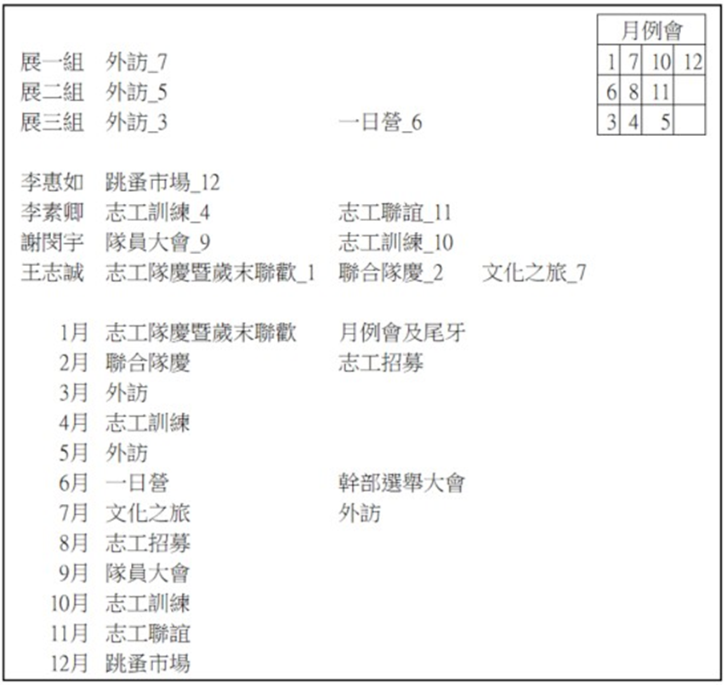
三、年度計畫

四、114年度的月例會負責組別請夥伴知悉
 | 1月 | 2月 | 3月 | 4月 | 5月 | 6月 | 7月 | 8月 | 9月 | 10  月 | 11  月 | 12  月
行政組 |  | ＊ |  |  |  | ＊ |  |  | ＊
老師 |  |  |  |  |  |  | ＊ | ＊ |  | ＊
展一組 | ＊ |  |  |  |  |  |  |  |  |  |  | ＊
展二組 |  |  |  |  |  |  |  |  |  |  | ＊
展三組 |  |  | ＊ | ＊ | ＊

五、114年度的活動負責組別異動請夥伴知悉
 | 1月 | 2月 | 3月 | 4月 | 5月 | 6月 | 7月 | 8月 | 9月 | 10  月 | 11  月 | 12  月
展一組 | ＊ |  |  | ＊ |  |  | ＊ |  |  | ＊
展二組 |  | ＊ |  |  | ＊ |  |  | ＊ |  |  | ＊
展三組 |  |  | ＊ |  |  | ＊ |  |  | ＊ |  |  | ＊

六、恭喜~
獎項名稱 |  | 展愛服務隊
資深志工獎 | 5年 | 謝閔宇、葉士豪、蔡乙瑄(3)
資深志工獎 | 10年
資深志工獎 | 15年 | 鄭麗敏(1)
資深志工獎 | 20年 | 李素卿(1)
資深志工獎 | 25年
資深志工獎 | 30年 | 翁美玲(1)
資深志工獎 | 35年
資深志工獎 | 40年
資深志工獎 | 45年
資深志工獎 | 50年
資深志工獎 | 55年
資深志工獎 | 60年
熱心服務獎 |  | 劉雅淑、陳嶸銨、郭虹汝、翁美玲、朱晨梅、李敏華、林振川(7)
幹部辛勞獎 |  | 王志誠、謝閔宇、李惠如、李素卿、廖淑敏、黃淑貞、賴嘉彬、周聿家、林巧雯、陳子鈴(10)
新志工授證 |  | 戴銘宏、詹佳蓉、沈芸華、戴崇訓(4)

114年隊費收到114/2/28為止。

2024年12月份服務累積時數

2024年12月服務時數累積
行政組、文書組服務時數
  組別 | 姓名 | 訓練  時數 | 服務  時數 | 1月 | 2月 | 3月 | 4月 | 5月 | 6月 | 7月 | 8月 | 9月 | 10月 | 11月 | 12月
  行政組 | 王志誠 | 0 | 116.5 | 11.5 | 8.5 | 0 | 16 | 6.5 | 2.5 | 55.5 | 0 | 3 | 2.5 | 6 | 4.5
  行政組 | 謝閔宇 | 4 | 64.5 | 5 | 2 | 18 | 0 | 3 | 6 | 0 | 13 | 3 | 2.5 | 1 | 11
  行政組 | 李惠如 | 4 | 74.5 | 5.5 | 8.5 | 0 | 5 | 3 | 4.5 | 26 | 13.5 | 3 | 2 | 1 | 2.5
  行政組 | 李素卿 | 4 | 108 | 3 | 2 | 3 | 2 | 12 | 2.5 | 57.5 | 11.5 | 2 | 1 | 7 | 4.5
  文書組 | 廖淑敏 | 0 | 74 | 11.5 | 5.5 | 3 | 6 | 9.5 | 5.5 | 6 | 5 | 6 | 5.5 | 5 | 5.5
  文書組 | 林玉婷 | 0 | 33 | 0 | 3 | 3 | 3 | 3 | 3 | 3 | 3 | 3 | 6 | 3 | 0
  文書組 | 蔡文祥 | 4 | 59.5 | 4 | 5 | 9 | 5.5 | 7.5 | 2 | 2 | 9.5 | 2 | 1 | 2 | 10
  文書組 | 蘇世偉 | 0 | 46.5 | 5 | 4 | 3 | 4 | 4 | 4 | 4 | 3 | 4 | 4 | 4.5 | 3
  文書組 | 劉雅淑 | 0 | 156 | 19 | 14 | 2 | 20 | 7.5 | 19 | 9 | 9.5 | 1 | 24.5 | 12.5 | 18
  文書組 | 張翎軒 | 0 | 18 | 1 | 1 | 1 | 1 | 0 | 1 | 0 | 8 | 0 | 0 | 1 | 4
展一組服務時數
  組別 | 姓名 | 訓練  時數 | 服務  時數 | 1月 | 2月 | 3月 | 4月 | 5月 | 6月 | 7月 | 8月 | 9月 | 10月 | 11月 | 12月
  展一組 | 黃淑貞 | 0 | 96 | 16.5 | 6.5 | 7 | 10 | 4 | 7 | 8 | 15 | 0 | 3.5 | 9 | 9.5
  展一組 | 賴嘉彬 | 4 | 36 | 4.5 | 1 | 0 | 0 | 5 | 2.5 | 0 | 0 | 2.5 | 2.5 | 5 | 13
  展一組 | 何建國 | 4 | 70.5 | 2 | 0 | 8 | 16.5 | 6 | 1 | 1 | 16.5 | 1 | 1 | 8 | 9.5
  展一組 | 陳嶸銨 | 4 | 133.5 | 14.5 | 12 | 16 | 19.5 | 7 | 5 | 7 | 17.5 | 5 | 8 | 9.5 | 12.5
  展一組 | 林翠純 | 4 | 24 | 2 | 1 | 0 | 0 | 3.5 | 1 | 0 | 6 | 0 | 1 | 1 | 8.5
  展一組 | 李敏華 | 4 | 94.5 | 4.5 | 1 | 10 | 18.5 | 19.5 | 3.5 | 3 | 11.5 | 1 | 11 | 11 | 0
  展一組 | 朱晨梅 | 4 | 105.5 | 9.5 | 4.5 | 11 | 0 | 0 | 20.5 | 9 | 14 | 9 | 10.5 | 1 | 16.5
  展一組 | 黃立倫 | 0 | 59.5 | 4 | 2.5 | 4 | 2 | 2 | 0 | 6.5 | 10.5 | 4.5 | 5.5 | 8 | 10
  展一組 | 葉士豪 | 4 | 78 | 2 | 17.5 | 7 | 22 | 3.5 | 0 | 0 | 7 | 0 | 0 | 10.5 | 8.5
  展一組 | 黃文衍 | 0 | 22 | 3 | 0 | 0 | 0 | 3.5 | 1 | 0 | 6 | 0 | 0 | 0 | 8.5
  展一組 | 魏駿紘 | 4 | 42.5 | 2 | 1 | 0 | 12 | 0 | 1 | 0 | 8 | 9.5 | 0 | 1 | 8
  展一組 | 賴素煖 | 0 | 19.5 | 2 | 1 | 4 | 0 | 0 | 3 | 0 | 0 | 0 | 0 | 0 | 9.5
  展一組 | 蔡乙瑄 | 0 | 31.5 | 1 | 1 | 2.5 | 0 | 2 | 0 | 0 | 9.5 | 5 | 6 | 0 | 4.5
展二組服務時數
  組別 | 姓名 | 訓練  時數 | 服務  時數 | 1月 | 2月 | 3月 | 4月 | 5月 | 6月 | 7月 | 8月 | 9月 | 10月 | 11月 | 12月
  展二組 | 田鳳英 | 0 | 84 | 5 | 1 | 2 | 6 | 6.5 | 2.5 | 52.5 | 8.5 | 0 | 0 | 0 | 0
  展二組 | 周聿家 | 4 | 77.5 | 2 | 1 | 0 | 1 | 5.5 | 1 | 55.5 | 3 | 3 | 0 | 3 | 2.5
  展二組 | 林錦華 | 0 | 7 | 1 | 0 | 0 | 0 | 0 | 0 | 0 | 0 | 0 | 0 | 0 | 6
  展二組 | 蔡湘芸 | 0 | 55 | 2 | 3 | 11 | 0 | 3 | 0 | 0 | 6.5 | 0 | 8.5 | 8.5 | 12.5
  展二組 | 林振川 | 0 | 98.5 | 13 | 1 | 2 | 6 | 6 | 2 | 15 | 5.5 | 12 | 2 | 15.5 | 18.5
  展二組 | 曹建勛 | 0 | 45 | 9.5 | 7.5 | 0 | 8.5 | 0 | 1 | 0 | 0 | 1 | 0 | 8.5 | 9
  展二組 | 蔡植丞 | 4 | 3 | 1 | 1 | 0 | 0 | 0 | 0 | 0 | 0 | 0 | 0 | 1 | 0
  展二組 | 鄭麗敏 | 0 | 41.5 | 1 | 1 | 7.5 | 11 | 0 | 0 | 11 | 8 | 0 | 0 | 2 | 0
  展二組 | 李麗秀 | 0 | 8 | 2 | 1 | 0 | 0 | 1 | 0 | 0 | 1 | 0 | 0 | 3 | 0
  展二組 | 蔡定原 | 0 | 0 | 0 | 0 | 0 | 0 | 0 | 0 | 0 | 0 | 0 | 0 | 0 | 0
  展二組 | 何佳靜 | 0 | 0 | 0 | 0 | 0 | 0 | 0 | 0 | 0 | 0 | 0 | 0 | 0 | 0
  展二組 | 郭虹汝 | 0 | 118 | 6 | 0 | 0 | 14.5 | 9 | 8 | 13 | 8.5 | 1 | 45 | 9 | 4
  展二組 | 陳毅佩 | 0 | 20 | 1 | 8.5 | 0 | 0 | 0 | 0 | 0 | 0 | 2.5 | 0 | 0 | 8
  展二組 | 潘志群 | 0 | 4.5 | 4.5 | 0 | 0 | 0 | 0 | 0 | 0 | 0 | 0 | 0 | 0 | 0
展三組服務時數
  組別 | 姓名 | 訓練  時數 | 服務  時數 | 1月 | 2月 | 3月 | 4月 | 5月 | 6月 | 7月 | 8月 | 9月 | 10月 | 11月 | 12月
  展三組 | 林巧雯 | 0 | 69.5 | 6.5 | 2.5 | 19 | 10 | 3 | 2.5 | 0 | 10.5 | 2.5 | 1.5 | 0 | 11.5
  展三組 | 陳子鈴 | 4 | 27.5 | 3 | 1 | 0 | 3 | 1 | 2.5 | 0 | 11.5 | 1 | 2 | 0 | 2.5
  展三組 | 翁美玲 | 0 | 119 | 18 | 17.5 | 6 | 10 | 14.5 | 10 | 10 | 10.5 | 10 | 2 | 2 | 8.5
  展三組 | 孫守澤 | 0 | 46 | 1 | 5.5 | 10 | 17 | 0 | 5.5 | 0 | 0 | 0 | 1 | 6 | 0
  展三組 | 蕭婷懌 | 4 | 48 | 5.5 | 0 | 11 | 0 | 4 | 2 | 2 | 2 | 2 | 5.5 | 7 | 7
  展三組 | 林添榮 | 0 | 27 | 7 | 0 | 0 | 5 | 3.5 | 0 | 0 | 0 | 1 | 0 | 3.5 | 7
  展三組 | 蔡植先 | 0 | 26 | 2 | 1 | 0 | 10 | 12 | 0 | 0 | 0 | 0 | 0 | 1 | 0
  展三組 | 賴彥儒 | 0 | 18 | 2 | 0 | 3 | 0 | 3.5 | 0 | 0 | 0 | 1 | 0 | 0 | 8.5
  展三組 | 廖巧馨 | 0 | 36 | 2 | 0 | 7 | 8 | 3 | 1 | 3 | 3 | 3 | 0 | 6 | 0
  展三組 | 孔令嵩 | 4 | 24.5 | 2 | 1 | 0 | 3.5 | 3 | 2 | 0 | 4 | 1 | 0 | 6 | 2
  展三組 | 陳芝儀 | 0 | 22.5 | 10 | 2.5 | 10 | 0 | 0 | 0 | 0 | 0 | 0 | 0 | 0 | 0
  展三組 | 盧貞蓁 | 0 | 3 | 0 | 0 | 0 | 0 | 0 | 3 | 0 | 0 | 0 | 0 | 0 | 0
  展三組 | 郭鴻霈 | 0 | 35 | 6 | 1 | 8 | 3 | 1 | 6 | 0 | 4 | 2.5 | 0 | 3.5 | 0
  展三組 | 林靜君 | 0 | 36.5 | 7 | 1 | 8 | 0 | 4.5 | 3 | 0 | 3.5 | 3 | 3.5 | 3 | 0
見習志工/  展友  服務時數
  組別 | 姓名 | 訓練  時數 | 服務  時數 | 1月 | 2月 | 3月 | 4月 | 5月 | 6月 | 7月 | 8月 | 9月 | 10月 | 11月 | 12月
  見習一 | 戴銘宏 | 0 | 37.5 | 0 | 3 | 7 | 0 | 3 | 0 | 0 | 14 | 0 | 3.5 | 7 | 0
  見習一 | 陳瑩芝 | 0 | 0 | 0 | 0 | 0 | 0 | 0 | 0 | 0 | 0 | 0 | 0 | 0 | 0
  見習一 | 郭奕明 | 0 | 31.5 | 0 | 0 | 0 | 11.5 | 14 | 0 | 0 | 0 | 3 | 0 | 3 | 0
  見習二 | 楊善胤 | 0 | 18 | 0 | 3.5 | 3 | 6.5 | 4 | 1 | 0 | 0 | 0 | 0 | 0 | 0
  見習二 | 洪子庭 | 0 | 9.5 | 0 | 0 | 0 | 9.5 | 0 | 0 | 0 | 0 | 0 | 0 | 0 | 0
  見習二 | 詹佳蓉 | 0 | 24.5 | 0 | 0 | 0 | 12.5 | 3.5 | 0 | 0 | 8.5 | 0 | 0 | 0 | 0
  見習二 | 楊金錢 | 0 | 8.5 | 0 | 0 | 2 | 2 | 2 | 2.5 | 0 | 0 | 0 | 0 | 0 | 0
  見習二 | 張芷瑄 | 0 | 12 | 0 | 0 | 0 | 0 | 0 | 0 | 0 | 0 | 0 | 6 | 2 | 4
  見習二 | 沈芸華 | 4 | 26 | 0 | 0 | 0 | 0 | 0 | 0 | 0 | 0 | 0 | 0 | 10 | 16
  見習三 | 蘇沛晴 | 0 | 15 | 0 | 0 | 7 | 8 | 0 | 0 | 0 | 0 | 0 | 0 | 0 | 0
  見習三 | 戴崇訓 | 0 | 26.5 | 0 | 0 | 6 | 2.5 | 7.5 | 2 | 0 | 8.5 | 0 | 0 | 0 | 0
  展友 | 廖家敏 | 0 | 4 | 0 | 4 | 0 | 0 | 0 | 0 | 0 | 0 | 0 | 0 | 0 | 0
  展友 | 胡直斌 | 0 | 28 | 1 | 0 | 0 | 0 | 0 | 0 | 27 | 0 | 0 | 0 | 0 | 0
  展友 | 高秋美 | 0 | 8 | 0 | 0 | 0 | 0 | 0 | 0 | 0 | 0 | 0 | 0 | 0 | 8
2025年01月份活動報名
活動名稱 | 日期 | 時間 | 人力 | 負責組別 | 服務內容 | 錄取名單
親子打鼓班 | 1/4(六)  1/11(六)  1/18(六) | 13:30-16:30 | 1 | 展一組 | 1.請協助準備好上課(實名制、點名簿、搬鼓及架、麥克風設備架設、投影、開電燈及冷氣)，陪同較早到的學員。  2.課程角色主要為協助老師課程進行、管理上課秩序、觀察每位成員上課狀況、進出安全、特殊狀況即時解決、拍攝照片。  3.上課中途會休息，並且有安排打掃區域，請志工協助檢查注意打掃狀況。  4.課程結束後請陪同搬鼓放置原位、協助成員等待家長接送。 | 1/4：戴銘宏  1/11：  1/18：
兒童繪畫班 | 1/4(六)  1/11(六)  1/18(六) | 13:30-15:30 | 1 | 展一組 | 1.協助老師進行上課秩序管理、點名(簽到)、觀察每位成員上課狀況、特殊狀況即時解決、拍攝照片。  2.請志工協助檢查聯絡簿、注意打掃狀況。  3.陪同成員等待家長接送。 | 1/4：  1/11：  1/18：
114年主委交接暨歲末聯歡 | 1/11(六) | 17:30-21:00 | 45 | 行政組 | 報名的夥伴需同時參加主委交接與歲末聯歡活動。  請各隊志工在17:00~17:30報到。 | 1/1：李敏華、陳嶸銨（素）賴嘉彬、李素卿、何建國、孫守澤、李惠如、陳子鈴、胡直斌、葉士豪、黃淑貞、謝閔宇、魏駿紘、曹建勛、周聿家、郭虹汝、蔡植丞、林翠純、黃文衍、林巧雯、翁美玲、田鳳英、朱晨梅、沈芸華、劉雅淑、廖淑敏、賴彥儒、蘇世偉、王志誠、鄭麗敏（素）賴素煖（素）廖巧馨、孔令嵩、郭鴻霈、林靜君、高秋美、蔡植先、蕭婷懌、林振川、蔡湘芸、林錦華（素）蔡文祥（素）戴崇訓、黃立倫、蔡乙瑄
中心服務台(上午) | 1/18(六)  1/25(六) | 08:00-12:00 | 1 | 展一組 | 協助同工接聽電話、捐款或物資引導、參與活動或服務引導 | 1/18：陳嶸銨
中心服務台(下午) | 1/18(六)  1/25(六) | 13:00-17:00 | 1 | 展一組 | 協助同工接聽電話、捐款或物資引導、參與活動或服務引導 | 1/18：
一月份月例會 | 1/11(六) | 16:00-17:00 | 全隊 | 展一組 | 月例會 | 1/18：謝閔宇
實物發放前置準備 | 1/20(一) | 09:00-12:00 | 3 | 展一組 | 1.協助中心進行物資發放前的準備、整理。  2.需整理的物資受到每月數量不同影響，較難定一致的結束時間；1130前結束無提供便當。  3.前置作業請志工向秀圓老師報到。
實物發放補給及交管 | 1/21(二)  1/22(三)  1/23(四) | 08:30-17:00 | 2 | 展一組 | 1.現場交通指引及管制。  2.(必要時)協助物資搬運—包含溫媽媽現場物資處理(搬物資)、行動不便家長幫忙等。  3.出入人員量體溫。  4.全天值班志工提供便當。
寄養兒少托育 | 1/4(六)  1/5(日)  1/12(日) | 08:30-17:00 | 5 | 展一組 | 寄養兒少托育，需安排整天托育活動、大班以上至國小年齡層學童10名 | 1/4：陳嶸銨、林振川、李素卿、何建國、林翠純  1/5：陳嶸銨、戴銘宏、孫守澤。  1/12：翁美玲。
中心好好市集 | 1/19(日) | 08:30-17:00 | 8 | 展一組 | 場地布置與復原、義賣品補充整理與販售。 | 李惠如、翁美玲、陳嶸銨、賴素煖。
拉拉門劇團-兒少托育 | 1/17(五) | 19:00-21:00 | 2 | 展一組 | 拉拉門劇團幼兒托育(3歲與小二女童共兩名)。
網站擷取名單時間：2025/1/1

2025年02月份活動預告
活動名稱 | 日期 | 時間 | 人力 | 負責組別 | 負責人 | 服務內容 | 中心負  責組別 | 中心負  責社工
中心服務台(下午) | 02/15(六)  02/22(六) | 13:00-17:00 | 1 | 展二組 | 周聿家 | 協助同工接聽電話、捐款或物資引導、參與活動或服務引導 | 全中心 | 林冠惟
中心服務台(上午) | 02/15(六)  02/22(六) | 08:00-12:00 | 1 | 展二組 | 周聿家 | 協助同工接聽電話、捐款或物資引導、參與活動或服務引導 | 全中心 | 林冠惟
台中燈會中心服務宣導與燈籠義賣 | 02/08(六)  02/09(日)  02/10(一)  02/22(六)  02/23(日) | 15:30-21:00 | 6 | 展二組 | 周聿家 | 場地布置與復原、中心服務宣導與燈籠義賣 | 行政組 | 林冠惟
志工招募 | 02/15(六) | 14:30-18:30 | 5 | 行政組 | 王志誠 | 新志工招募 | 中心 | 林冠惟
志工聯合隊慶 | 02/15(六) | 09:00-13:00 | 全隊 | 行政組 | 王志誠 | 頒獎授證 | 全中心 | 林冠惟
兒童繪畫班 | 02/07(五)  02/14(五)  02/21(五)  02/28(五) | 13:30-15:30 | 1 | 展二組 | 周聿家 | 1.協助老師進行上課秩序管理、點名(簽到)、觀察每位成員上課狀況、特殊狀況即時解決、拍攝照片。  2.請志工協助檢查聯絡簿、注意打掃狀況。  3.陪同成員等待家長接送。 | 經扶組 | 宋孟庭
實物發放前置準備 | 02/25(二) | 09:00-12:00 | 3 | 展二組 | 周聿家 | 1.協助中心進行物資發放前的準備、整理。  2.需整理的物資受到每月數量不同影響，較難定一致的結束時間；1130前結束無提供便當。  3.前置作業請志工向秀圓老師報到。 | 經扶組 | 陳麗玲
實物發放補給及交管 | 02/26(三) | 08:30-17:00 | 2 | 展二組 | 周聿家 | 1.現場交通指引及管制。  2.(必要時)協助物資搬運—包含溫媽媽現場物資處理(搬物資)、行動不便家長幫忙等。  3.全天值班志工提供便當。 | 經扶組 | 周慧玲
親子打鼓班 | 02/07(五)  02/14(五)  02/21(五)  02/28(五) | 13:30-16:30 | 1 | 展二組 | 周聿家 | 1.請協助準備好上課(實名制、點名簿、搬鼓及架、麥克風設備架設、投影、開電燈及冷氣)，陪同較早到的學員。  2.課程角色主要為協助老師課程進行、管理上課秩序、觀察每位成員上課狀況、進出安全、特殊狀況即時解決、拍攝照片。  3.上課中途會休息，並且有安排打掃區域，請志工協助檢查注意打掃狀況。  4.課程結束後請陪同搬鼓放置原位、協助成員等待家長接送。 | 經扶組 | 陳孝萱
註：春節連假：02/01(六)；補班：02/08(六)。

感謝你(妳)們的熱誠參與
12/02(一)，由李素卿、賴嘉彬、蕭婷懌、沈芸華、孔令嵩、王志誠共6位夥伴協助造型氣球工作坊。
12/06(五)、12/13(五)、12/26(四)、12/27(五)，由劉雅淑、郭虹汝共2位夥伴協助行政協助。
12/07(六)，由陳嶸銨、黃文衍、賴嘉彬、何建國、沈芸華、翁美玲、曹建勛、賴彥儒、林振川、林添榮、賴素煖、陳毅佩、謝閔宇、蔡文祥、劉雅淑、蔡湘芸、林錦華、林巧雯、林翠純、黃立倫、葉士豪、高秋美、魏駿紘、蔡乙瑄共24位夥伴協助愛心市集義賣。
12/07(六)、12/14(六)、12/21(六)，由張芷瑄、蕭婷懌、黃立倫、林振川共4位夥伴協助兒童繪畫班。
12/14(六)、12/21(六)、12/28(六)，由沈芸華、蕭婷懌、黃淑貞共3位夥伴協助親子打鼓班。
12/21(六)、12/28(六)，由朱晨梅、黃淑貞共2位夥伴協助中心服務台(上午)。
12/21(六)、12/28(六)，由朱晨梅、陳嶸銨共2位夥伴協助中心服務台(下午)。
12/27(五)，由朱晨梅、林振川、蔡湘芸共3位夥伴協助實物發放補給及交管。
12/31(二)，由廖淑敏、蘇世偉、蔡文祥、張翎軒共4位夥伴協助文書組工作。
12/21(六)，由蔡文祥、何建國、賴素煖、林錦華、林巧雯、沈芸華、曹建勛共7位夥伴參與月例會。

一月份壽星大集合
組別 | 姓名 | 生日
展二組 | 田鳳英 | 1月6日
行政組 | 李素卿 | 1月13日
展二組 | 郭虹汝 | 1月13日
展二組 | 曹建勛 | 1月16日
展友 | 莊舒郁 | 1月19日
展一組 | 朱晨梅 | 1月25日
展友 | 高秋美 | 1月30日
2024年12月收支明細
 |  |  |  | 零用金帳
月 | 日 | 編號 | 科目 | 摘 要 | 收 入 | 支 出 | 現金  餘額
12 | 11 | 22 | 職工福利 | 奠儀-陳子鈴的父親過世(年資17年) |  | 2,100 | 27,140
 | 19 | 23 | 隊費收入 | 淑貞 素卿 小米 世偉 聿家 惠如 子鈴 志誠 | 4,000 |  | 31,140
 | 20 | 24 | 隊務支出 | 慶生蛋糕 |  | 79 | 31,061
 |  | 25 | 捐贈收入 | 前隊長-陳昱銘將12/7愛心市集義賣所得捐給展愛隊 | 5,000 |  | 36,061
 |  |  |  |  |  |  | 36,061
 |  |  |  | 郵局帳
月 | 日 | 編號 | 科目 | 摘 要 | 收 入 | 支 出 | 現金餘額
月 | 1 |  |  | 2023/12/31郵局餘額 |  |  | 50,595
1 | 26 |  |  | 隊費~高秋美 | 500 |  | 51,095
3 | 22 |  |  | 隊費~張翎軒 | 500 |  | 51,595
4 | 23 |  |  | 隊費~陳芝儀 | 500 |  | 52,095
5 | 10 |  |  | 隊費~盧貞蓁 | 500 |  | 52,595
 | 31 |  |  | 隊費~林玉婷 | 500 |  | 53,095
6 | 21 |  |  | 2024/6/21利息 | 197 |  | 53,292
 |  |  |  |  |  |  | 53,292
 |  |  |  |  |  |  | 53,292
 |  |  |  |  |  | 零用金 | 36,061
 |  |  |  |  |  | 郵局存款 | 53,292
 |  |  |  |  |  | 總計 | 89,353
活動剪輯
~~2024/12/21月例會~~
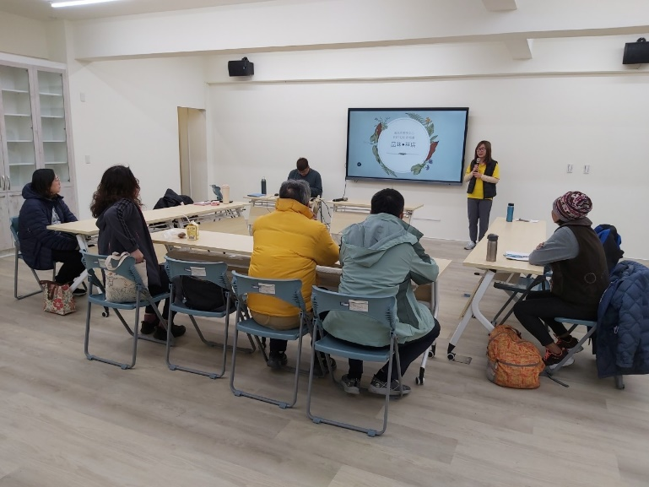 | 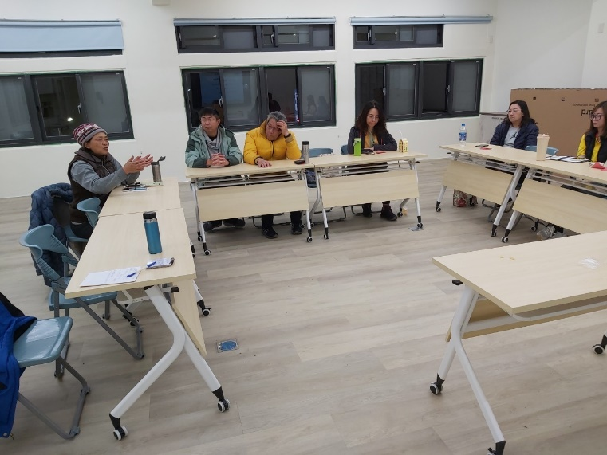
品味，從知識開始 | 夥伴開始交流
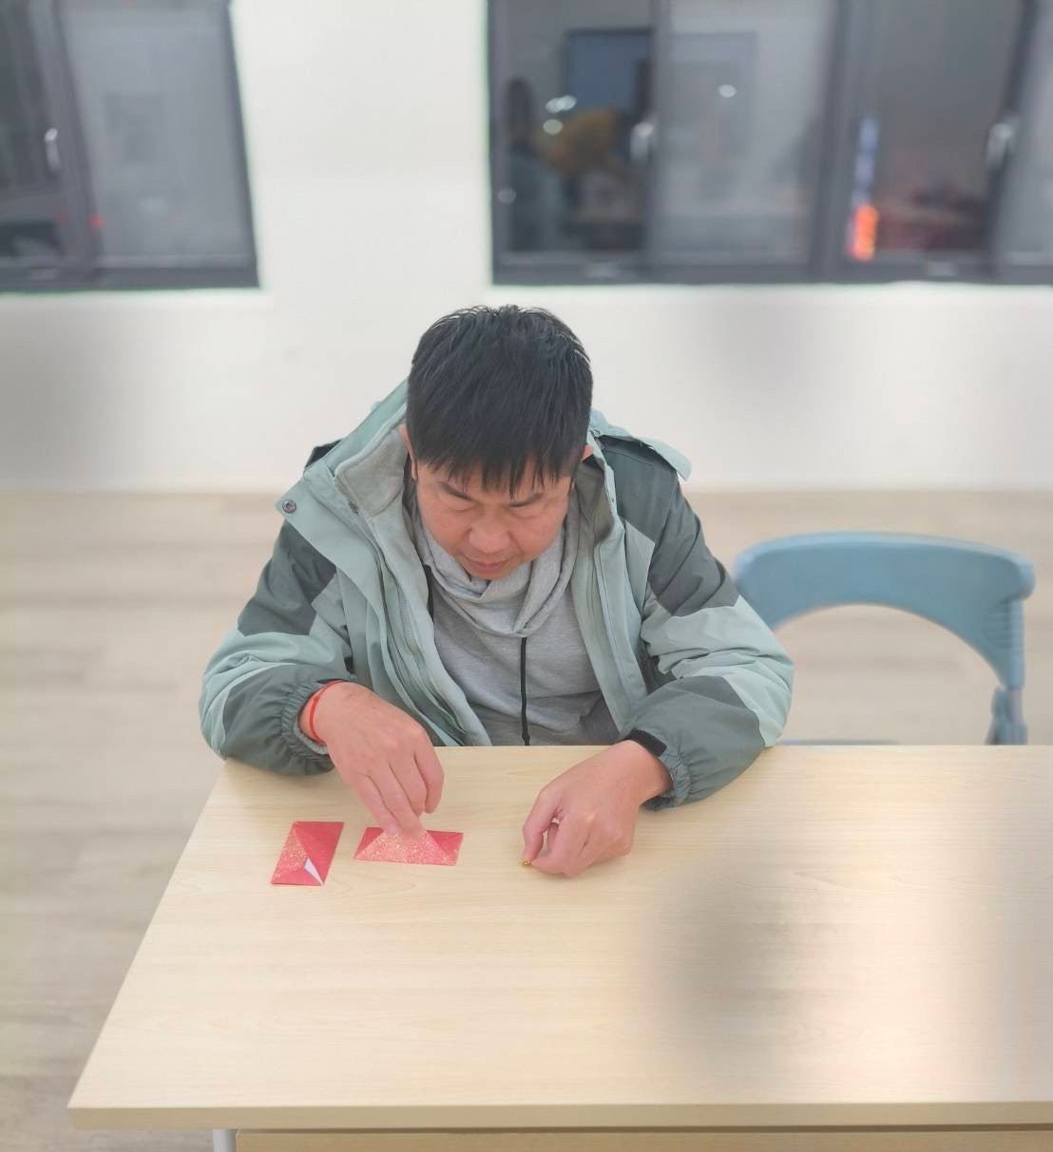 | 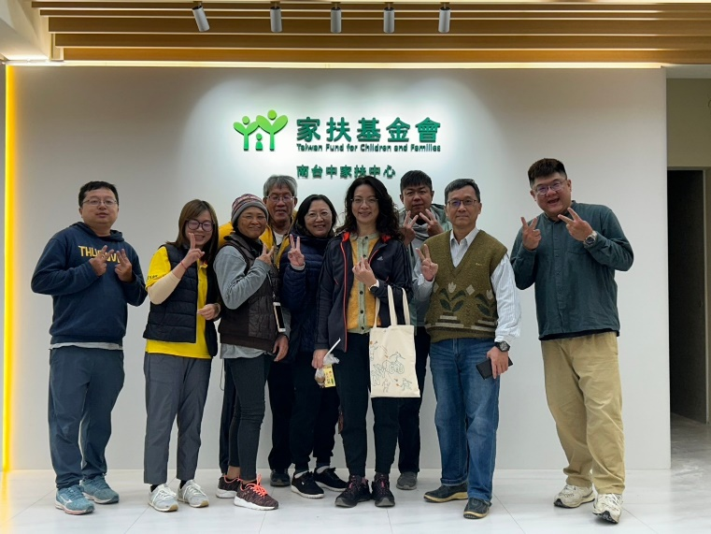
實際操作 | 感謝當天出席的夥伴

~~2024/12/02 113年台中市志工志願服務得獎~~
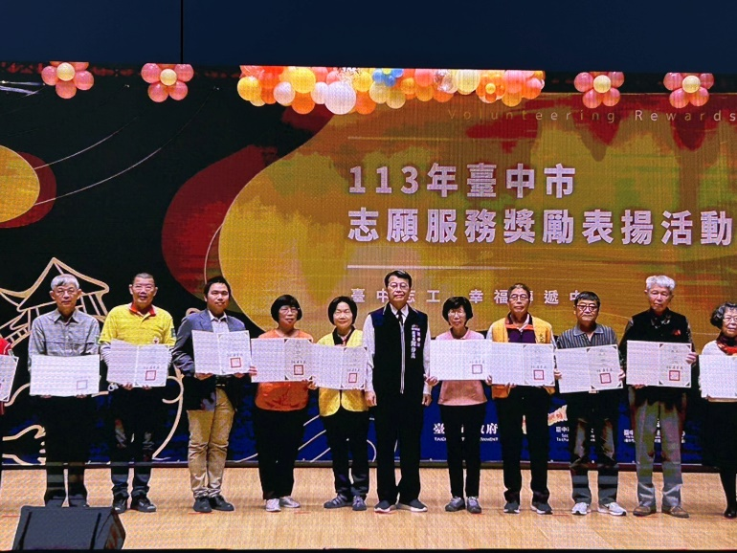 | 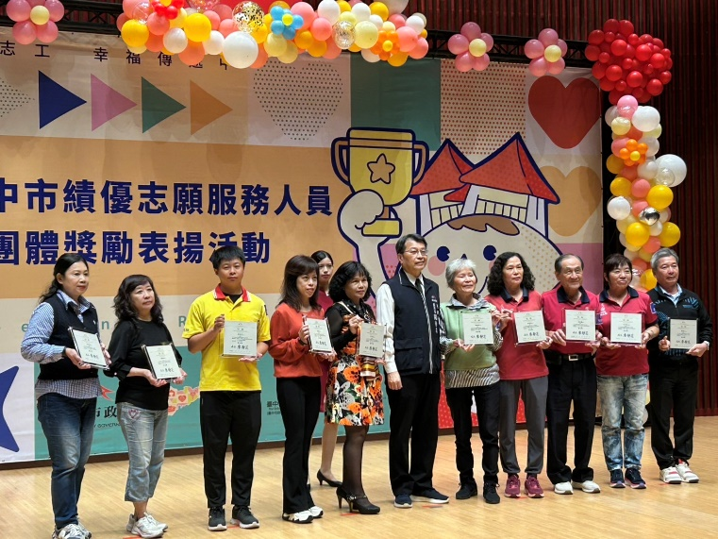
恭喜振川大哥 | 恭喜恭喜~

~~2024/12/07 南台中家扶中心愛心市集~~
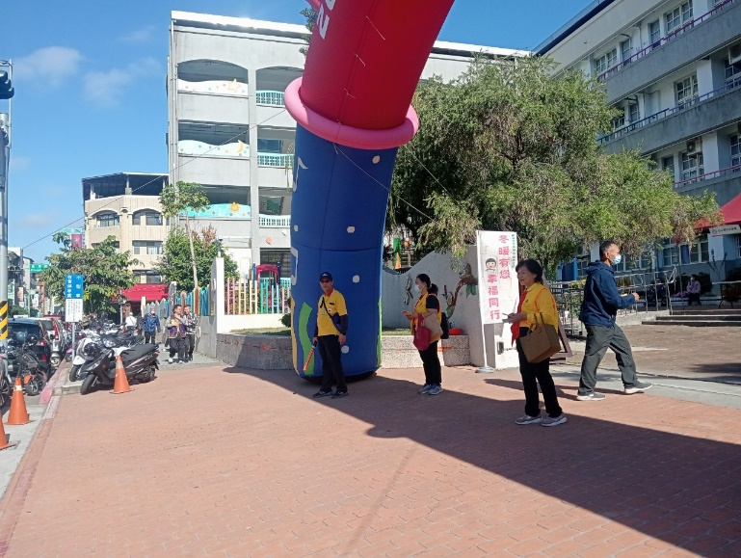 | 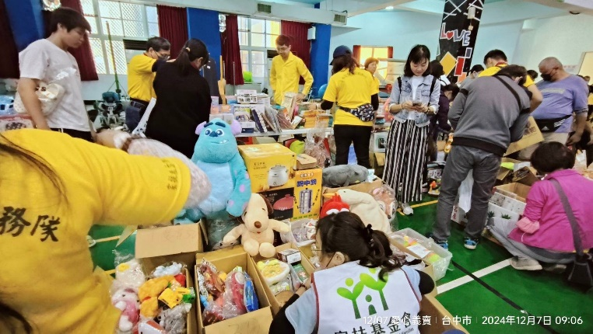
交管夥伴 | 愛心市集義賣
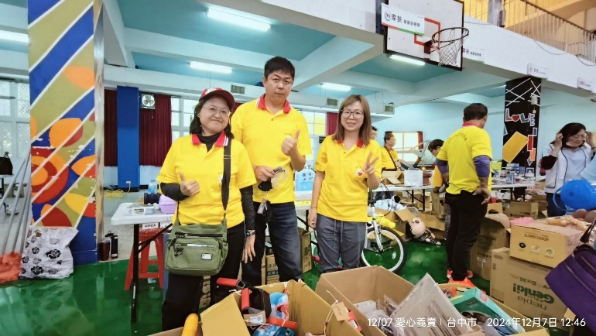 | 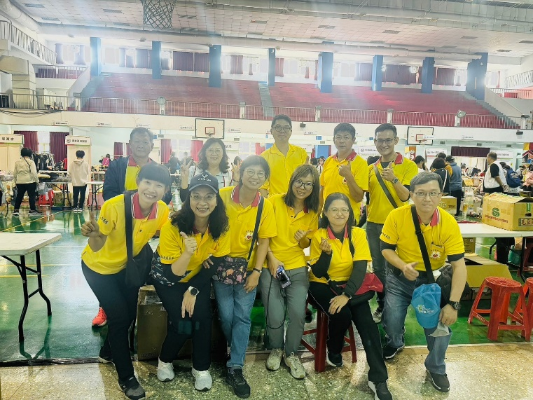
辛苦各隊志工伙伴們 | 謝謝當天出席的夥伴

